**МКОУ «Арахкентская СОШ»**

«Профилактика терроризма и экстремизма»

|  |
| --- |
|  |

**Отчет за 1 квартал 2018 г**

На базе общеобразовательного учреждения активно действует система профилактики терроризма, экстремизма.

**В период с 22.012018 по 04.02.2018** стартовал конкурс рисунков

« Мы против террора» Победителем стал ученик 6 класса Абдурахманов М.

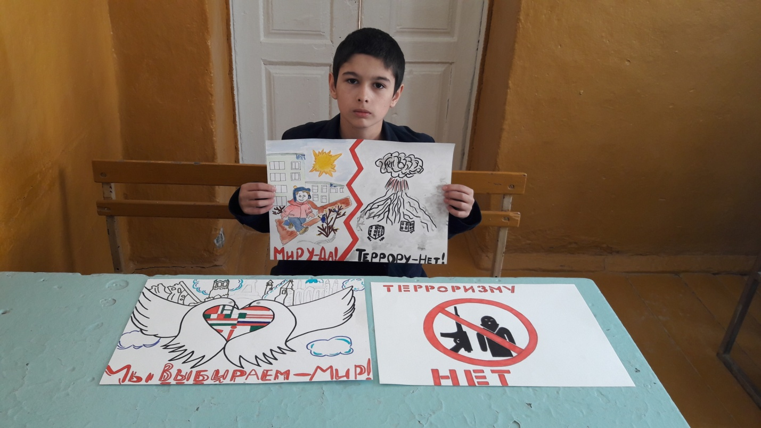

**27.02.2018 г «ИСЛАМ –религия мира и добра »** под таким названием прошлабеседа с учащимися 8-11 классов с участием представителей духовенства Буйнакского района. (охват – 23 учащихся)

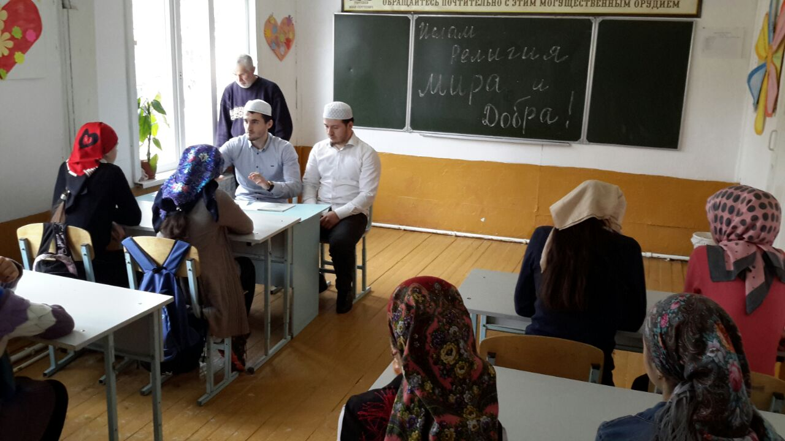

**06.03.2018** г состоялось мероприятие « ДЕТИ –против терроризма»

8-10 классы (18 учеников). На мероприятие были приглашены: Представитель Муфтията РД, члены совета отцов.

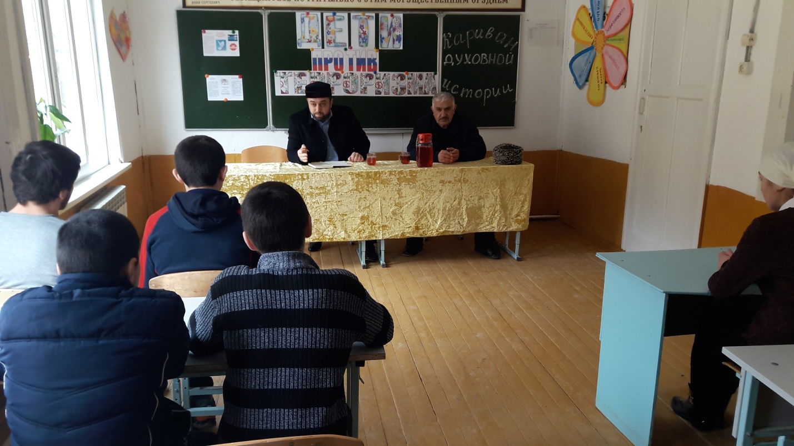

12.03.2018 г Круглый стол « Террор»для учащихся 6-8 классов

(охват – 12 учеников)

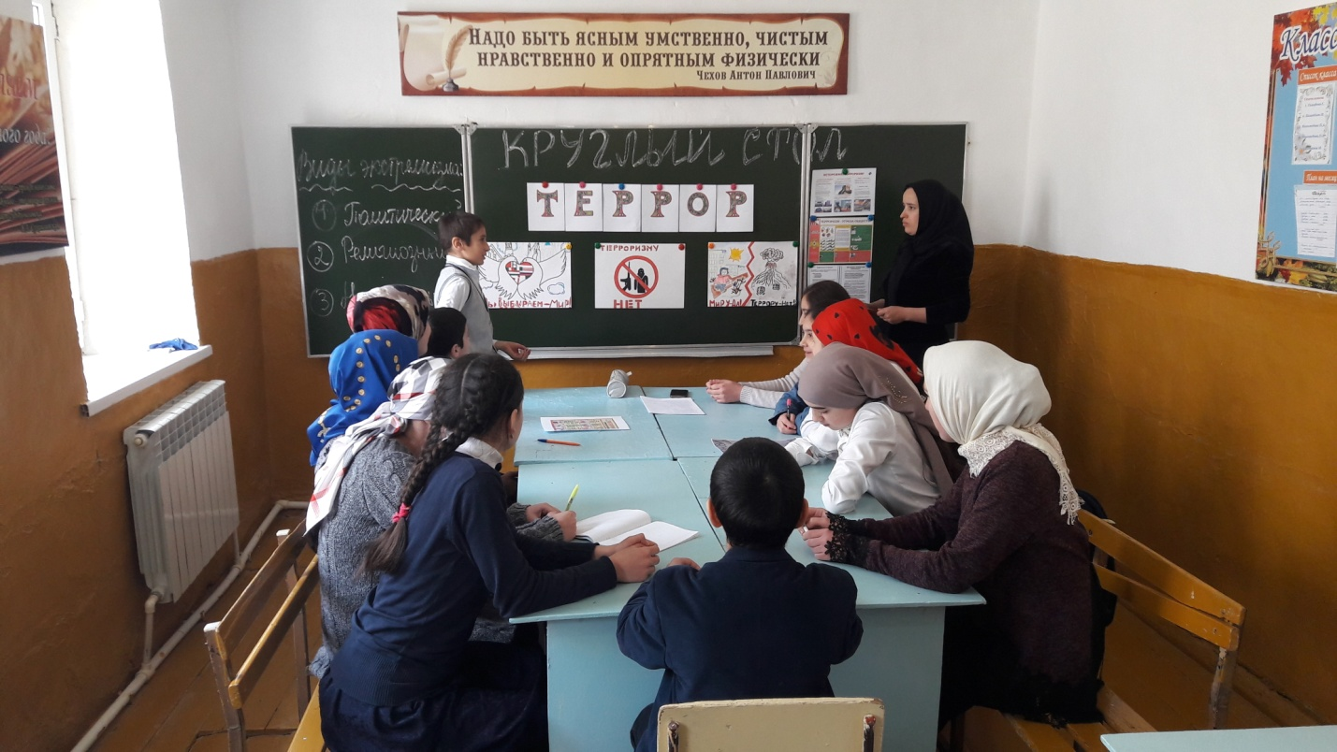

Дир.школы: Ибрагиомва Б.М

Исп: Мухидинова П.М

Тел 89640006415

e-mail: pati00015@mail.ru